Projeto Integrador 2º Semestre - DSM

**Disciplinas:**

Banco de Dados

Desenvolvimento Web II

Engenharia de Software II

**Professores:**

Bruno

Nilton

Orlando

**Grupo(02) / Datamind:**

**Sistema:**

|  |  |
| --- | --- |
| Integrante | **Papel Principal** |
| Gabriel Victorino | PO, Desenvolvedor Backend |
| Gustavo Francisco Habermann | Desenvolvedor Frontend/Backend |
| João Vitor de Camargo | Desenvolvedor Backend/Frontend |
| Rafael Botezelli | Documentação, Design |
|  |  |

**Fatec Araras**

**2024**

FICHA DE CONTROLE - PROJETO INTERDISCIPLINAR

DISCIPLINA CHAVE: Engenharia de Software II - PI II

PROFESSOR: Bruno Henrique de Paula Ferreira

GRUPO: Nome do grupo SEMESTRE: 2/2024

TÍTULO DO PROJETO: título

DATA DA APRESENTAÇÃO: 03/12/2024

NOTA:

INTEGRANTES DO GRUPO: Grupo(02)

|  |  |
| --- | --- |
| Nome | Nota Individual |
| Gabriel Victorino |  |
| Gustavo Francisco Habermann |  |
| João Vitor de Camargo |  |
| Rafael Botezelli |  |
|  |  |
|  |  |
|  |  |
|  |  |
|  |  |
|  |  |

Araras, 03 de dezembro de 2024

__________________________________

Professor Bruno Henrique de Paula Ferreira

**Sumário**

1. Apresentação da Empresa 5

1.1 Missão 6

1.4 Link Repositório 6

2. Escopo do sistema 7

2.1 Objetivos do projeto 7

2.2 Técnica de levantamento de requisitos 7

2.3 Requisitos funcionais 7

2.4 Requisitos não funcionais 8

2.5 Comparativo entre sistemas 8

Descrever resumidamente e apresentar uma tabela de comparação do sistema desenvolvido versus 1 ou 2 outros sistemas de mercado. 8

2.6 Cronograma 9

3. Documentação do Sistema 9

3.1 Metodologia de Desenvolvimento 10

3.2 Diagramas UML 10

Diagrama de caso de uso (1º) 10

Diagrama de classes (2º) 10

Diagrama de sequência (2º) 10

3.3 Modelo Conceitual (1º) 11

3.4 Modelo lógico (1º) 11

3.5 Modelo Físico (2º) 11

3.6 Recursos e ferramentas (1º e 2º) 11

3.7 Etapas / Sprints realizados (1º e 2º) 11

3.8 Interface do usuário 11

4. Testes e Qualidade 12

4.1 Estratégia de Testes: Descrever a estratégia de testes adotada 12

4.2 Resultados dos Testes: Apresentar os resultados dos testes realizados 12

4.3 Garantia da Qualidade: Descrever as práticas adotadas para garantia da qualidade 12

4.4 Requisitos mínimos de hardware e software para o sistema 12

4.5 Contrato para desenvolvimento de software 12

5. Considerações Finais 12

6 Referências 12

Anexo I - Diário de bordo 12

Anexo II – Cronograma efetivo 12

Anexo III – Evidências 12

# Apresentação da Empresa

A empresa Datamind, com focos em pequenos negócios, busca juntamente a empresa Silmara Thomaz – Ateliê Gastronômico, a satisfação de seus clientes e demonstrar como tecnologias criam um grande impacto na vida de todos do cotidiano. Abaixo estão apresentados os logotipos de ambas:

**Logotipo Datamind (Empresa dos alunos)**

**Logotipo** **empresa do cliente (antigo)**

**Logotipo** **empresa do cliente (sugestão de design)**

## 1.1 Missão

A empresa busca desenvolver soluções tecnológicas acessíveis e intuitivas para pequenos negócios, potencializando a organização, a gestão e experiência do pequeno empresário, aplicando conceitos de software apreendidos durante a execução do atual projeto.

1.2 Visão

Ser a principal escolha de software de gestão para microempreendedores, oferecendo ferramentas simples e eficientes que ajudam a automatizar suas operações e a crescer de forma sustentável, buscando em primeiro lugar, a satisfação do atual cliente deste projeto e a expansão do contato e influência.

1.3 Valores

Os valores da empresa Datamind, contemplam:

* **Inovação**: Buscamos sempre soluções criativas e inovadoras.
* **Qualidade**: Oferecemos produtos que agregam valor e confiança.
* **Acessibilidade**: Tornamos a tecnologia acessível para micro e pequenos empreendedores

## 1.4 Link Repositório

Abaixo segue o link do repositório principal:

<https://github.com/GabrielVictorino8266/pi_2_semestre>

# Escopo do sistema

O escopo de um sistema refere-se ao conjunto de funcionalidades, características e requisitos que definem o que o sistema irá realizar e como ele irá operar para atender às necessidades dos usuários e stakeholders. Ele delimita os limites do projeto, determinando o que está dentro e o que está fora do âmbito do sistema.

Necessário apresentar também o nome do sistema desenvolvido.

## Objetivos do projeto

Os principais objetos do projeto que a equipe busca alcançar são:

- Gerenciamento de Estoque

- Criar item, excluir item e atualizar item.

- Gerenciamento de Agendamento

- Criar, excluir e atualizar.

- Visualizar agendamentos entre 1 e 2 dias, mas também para toda a semana (período de 7 dias a partir da data atual).

- Sistema responsivo (mobile e desktop)

## 2.2 Técnica de levantamento de requisitos

As técnicas de levantamento de requisitos utilizadas para o projeto:

- **Observação**: Acompanhamento da rotina da cliente por um breve período de tempo.

- **Entrevistas**: Relato por escrito de entrevistas presenciais com a cliente, buscando levantar a maior quantidade de informações possíveis para o desenvolvimento do projeto. Esta técnica foi primordial, pois permitiu uma visualização espacial do local, permitindo a equipe de desenvolvimento considerar alguns aspectos durante a criação do sistema.

- **Formulários**: Em virtude da baixa disponibilidade do tempo, um alinhamento entre o time e a cliente nem sempre foi possível, por isso o uso de ferramentas como google forms possibilitou a equipe a acompanhar e se organizar melhor.

## Requisitos funcionais

Requisitos funcionais, são declarações dos serviços que o sistema deve fornecer, do modo como o sistema deve reagir a determinadas entradas e de como deve se comportar em determinadas situações. (Sommerville)

**Exemplo de descrição:**

|  |  |  |
| --- | --- | --- |
| **RF01** | Cadastro de usuário | Essencial |
| O sistema deve ter uma tela para cadastro de novos usuários. | | |

|  |  |  |
| --- | --- | --- |
| **RF02** | Login de Usuário | Importante |
| O sistema deve ter uma tela com campos de usuário de acesso e senha. | | |

|  |  |  |
| --- | --- | --- |
| **RF03** | Requisito x | Desejável |
| descrição | | |

## 2.4 Requisitos não funcionais

Requisitos não funcionais são restrições sobre os serviços ou funções oferecidas pelo sistema. Eles incluem restrições de tempo, restrições sobre o processo de desenvolvimento e restrições impostas por padrões. Os requisitos não funcionais se aplicam, frequentemente, ao sistema como um todo, em vez de às características individuais ou aos serviços. (Sommerville)

**Exemplo de descrição**

## 2.5 Comparativo entre sistemas

## Descrever resumidamente e apresentar uma tabela de comparação do sistema desenvolvido versus 1 ou 2 outros sistemas de mercado.

**Tabela 1 – Comparativo das funcionalidades da aplicação**

|  |  |  |  |
| --- | --- | --- | --- |
| Funcionalidades | Padaria Facil | Padoca App | Meu Sistema |
| Gerenciar Encomendas | **X** | **X** | **X** |
| Cadastro de Fornecedores | **X** | **-** | **X** |
| Gerenciar entregas | **-** | **-** | **X** |
| Gerenciar Promoções | **-** | **-** | **X** |
| Compartilhar solicitações nas redes sociais | **-** | **-** | **X** |
| Ser multiplataforma | **X** | **-** | **X** |

## 2.6 Cronograma

|  |  |  |  |  |  |  |  |  |
| --- | --- | --- | --- | --- | --- | --- | --- | --- |
| **DATAS** | **22/08/2024** | **31/08/2024** | **01/09/2024** | **15/09/2024** | **16/09/2024** | **30/09/2024** | **01/10/2024** | **15/10/2024** |
| **Definição Grupos** | **finished** | |  |  |  |  |  |  |
| **Criação Empresa** |  | **finished** | |  |  |  |  |  |
| **Escopo Sistema** |  |  |  | **working** | | | | |
| **Requisitos** |  |  |  |  |  | **working** | | |
| **Diagramas** |  |  |  |  |  |  |  |  |
| **Protótipo** |  |  |  |  |  |  |  |  |
| **Documentação** |  |  |  |  |  |  |  |  |
| **Entrega** |  |  |  |  |  |  |  |  |
| **Apresentação** |  |  |  |  |  |  |  |  |

# Documentação do Sistema

Neste capítulo, são apresentados os documentos técnicos que descrevem os aspectos fundamentais do sistema desenvolvido, fornecendo uma base sólida para compreensão e manutenção futura. A documentação é uma parte essencial do processo de desenvolvimento de software, pois oferece um registro detalhado das decisões tomadas e das características do sistema.

## Metodologia de Desenvolvimento

A principal metodologia que a equipe usou para o desenvolvimento do projeto é o Kanban, o qual se baseia em um sistema visual para gerenciamento de projetos e do fluxo de trabalho, buscando otimização e produtividade do time. Se originiou no Japão, por volta de 1940, como parte do Sistema de Produção Toyota, com a ideia principal da época de utilizar cartões visuais para gerenciar o progresso do time.

No caso deste projeto, faz-se o uso de um quadro digital, ferramenta online e gratuita, o Trello, segue abaixo uma foto atualizada referente ao quadro da equipe:

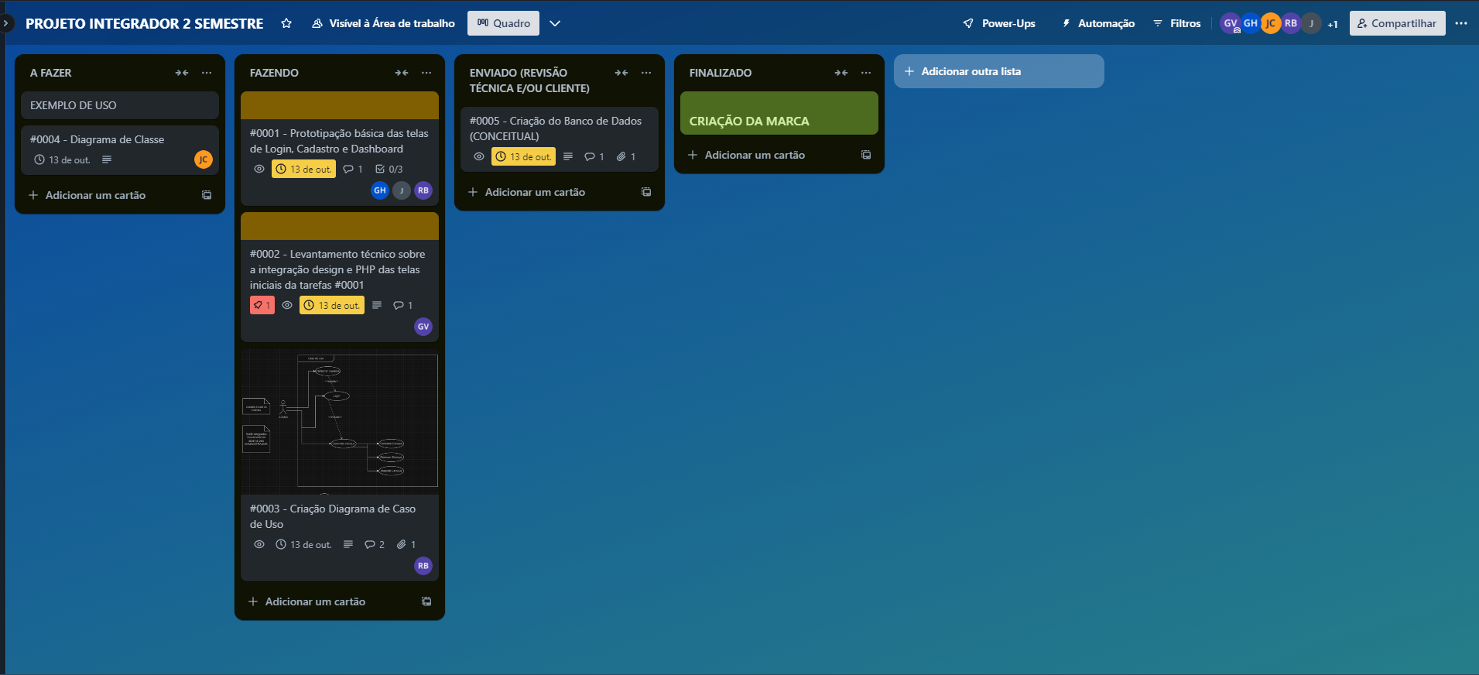

## 3.2 Diagramas UML

## Diagrama de caso de uso (1º)

## Diagrama de classes (2º)

## Diagrama de sequência (2º)

## Modelo Conceitual (1º)

## Modelo lógico (1º)

## Modelo Físico (2º)

## Recursos e ferramentas (1º e 2º)

## 3.7 Etapas / Sprints realizados (1º e 2º)

## 3.8 Interface do usuário

# Testes e Qualidade

## 4.1 Estratégia de Testes: Descrever a estratégia de testes adotada

## 4.2 Resultados dos Testes: Apresentar os resultados dos testes realizados

## 4.3 Garantia da Qualidade: Descrever as práticas adotadas para garantia da qualidade

## 4.4 Requisitos mínimos de hardware e software para o sistema

## 4.5 Contrato para desenvolvimento de software

# Considerações Finais

Conclusão: Concluir o trabalho e destacar aprendizados

Contribuições Individuais: Descrever as contribuições individuais de cada membro da equipe

# 6 Referências

# Anexo I - Diário de bordo

**Físico:** Feito pelo grupo.

**Digital:** individual / Links

# Anexo II – Cronograma efetivo

# Anexo III – Evidências

Link Live, participantes externos, prints.